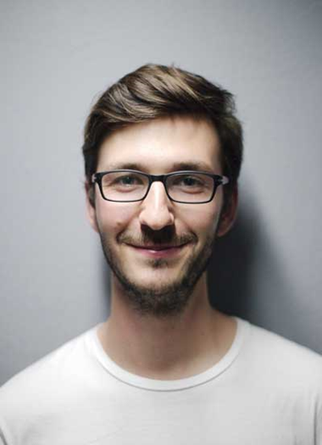`

**MUHAMMAD RAIMI**

**BIN ROZAINOR**

ADRRESSSSSSSSSSSSSSSSS

PHONEEEEEEEEEEEEEE

EMAILLLLLLLLLLLLLL



**TENTANG SAYA**

Berpengalaman dalam pelbagai peranan sambil mengekalkan fokus terhadap hasil kerja berkualiti. Suka menambah baik sistem kerja dan belajar kemahiran baharu. Dikenali sebagai individu yang boleh diharap, tenang dan mudah bekerjasama. Komunikasi jelas menjadi kekuatan dalam pelaksanaan tugas. Menghargai suasana kerja yang menyokong perkembangan dan pencapaian matlamat secara berkesan dan berterusan.

**Life Biopharma Sdn Bhd**

2017 - 2024

General Clerk

Maintained organized records, processed documents, and supported administrative tasks in a professional pharmaceutical environment.

**Perbadanan Perpustakaan Awam Negeri Sembilan**

2005 - 2013

Library Assistant

Assisted patrons with research, managed circulation desk, and organized library resources for efficient access.

**Pusat Tuisyen Info Didik**

2004 - 2005

Clerical Assistant

Provided administrative support, managed scheduling,

**PENGALAMAN**

**KEMAHIRAN**

* Microsoft Word
* Microsoft Excel
* Microsoft PowerPoint
* Microsoft Access

**BAHASA**

* **Bahasa Malaysia**

Lisan

Penulisan

Pembacaan

* **Bahasa Inggeris**

Lisan

Penulisan

Pembacaan

**PERSONALITI DIRI**

* Rajin
* Kerjasama
* Komunikasi
* Kepimpinan

**BAHASA**

* Bahasa Malaysia
* Bahasa Inggeris

**PENDIDIKAN**

**Institut Infotech Mara Kuala Lumpur**

2001 - 2004

Diploma Sains Komputer (IT)

**Sekolah Menengah Kebangsaan Undang Rembau**

1998 - 2000

SPM

**Sekolah Menengah Kebangsaan Undang Rembau**

1996 - 1998

PMR

**RUJUKAN**

**RREFFFFFEREFEFEFE**

REFFFFFFFFFFFFFFFFF

REFFFFFFFFFFFFFFFFF

REFFFFFFFFFFFFFFFFF

REFFFFFFFFFFFFFFFFF

**RREFFFFFEREFEFEFE**

REFFFFFFFFFFFFFFFFF

REFFFFFFFFFFFFFFFFF

REFFFFFFFFFFFFFFFFF

REFFFFFFFFFFFFFFFFF